DAFTAR RIWAYAT HIDUP

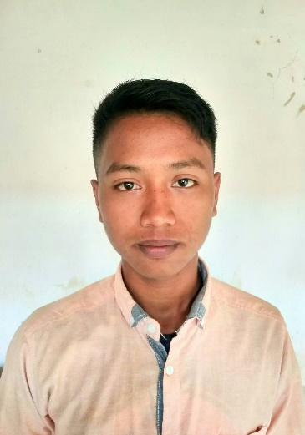**BIODATA**

Nama Lengkap : Ahmad Muzayyin

Jenis Kelamin : Laki-Laki

Tempat Lahir : Sumenep

Tanggal Lahir : 15, Mei 2020

Kewarganegaraan : Indonesia

Agama : Islam

Status Perkawinan : Belum Kawin

Alamat Lengkap : Des. Gadu Barat Kec. Ganding Kab Sumenep

Nomor Telpon / HP : 085155353793

E-mail : [muzayyin654@gmail.com](mailto:muzayyin654@gmail.com)

**PENDIDIKAN**

1. SDN I KARAY MANDALA 2006 - 2012
2. MTS AL-IBROHIMY 2012 - 2015
3. MA AL-IBROHIMY 2015 - 2018
4. SI UNIVERSITAS MADURA 2018 – Sekarang

**ORGANISASI**

1. Aggota PMII (Pegerakan Mahasiswa Islam Indonesia)
2. Anggota GSM-P
3. Anggota Osis MA AL-IBROHIMY
4. Sekretaris POKMAS Desa Gadu Barat

**PENGALAMAN KERJA**

1. ASLAB UNIVERSITAS MADURA

Kemampuan :

* 1. Graphic Designer
  2. Web Designer
  3. Network Management